Analista:
Data:
Prova:

ENTREGA 01: Requisitos Funcionais
ID | Requisito | Descrição
RF01 | Registrar entrada de ferramenta | Registrar a entrada de ferramentas com data, quantidade e identificação.
RF02 | Registrar saída de ferramenta | Registrar a saída de ferramentas atualizando o estoque.
RF03 | Consultar ferramentas | Pesquisar ferramentas por nome
RF04 | Exibir estoque mínimo | Exibir ferramentas com estoque igual ou abaixo do mínimo.
RF05 | Cadastrar ferramenta | Cadastrar novas ferramentas com informações completas.
RF06 | Editar ferramenta | Editar informações cadastradas de uma ferramenta.
RF07 | Excluir ferramenta | Excluir ferramenta caso não tenha dependências.
RF08 | Gerenciar estoque | Atualizar automaticamente quantidades a cada movimentação.
RF10 | Histórico de movimentações | Registrar e exibir histórico completo de entradas e saídas.
RF11 | Login | Autenticar usuário com login e senha.
RF13 | Lista de ferramentas | Exibir todas as ferramentas.

ENTREGA 2: Diagrama Entidade Relacionamento
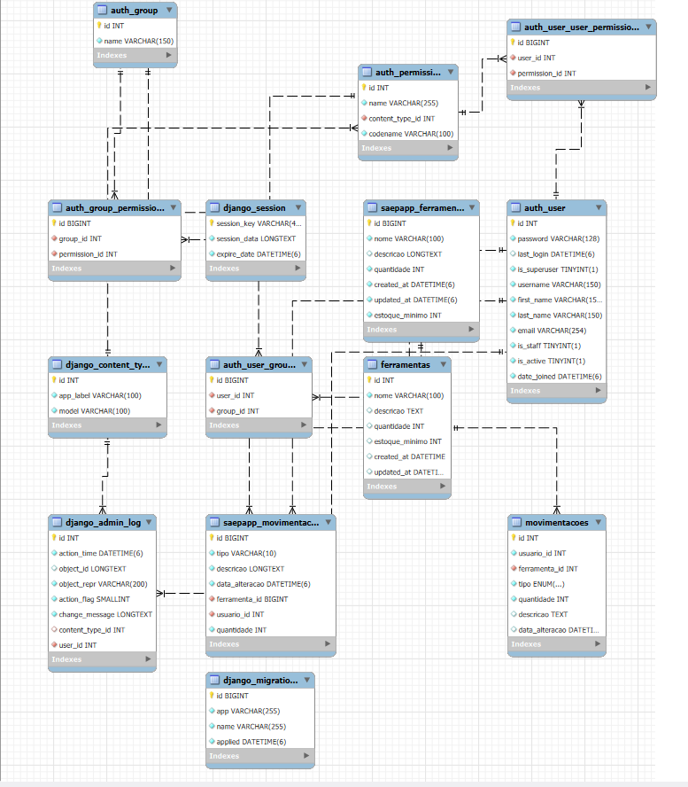

ENTREGA 8: Descritivo de Casos de Teste de Software
8.1. Casos de Teste
ID | Funcionalidade | Caso de Teste Único | Resultado Esperado
01 | Registro de entradas | Registrar entrada de uma ferramenta no sistema | Sistema registra a entrada com sucesso e exibe no histórico
02 | Registro de saídas | Registrar saída de uma ferramenta | Sistema registra a saída e atualiza o estoque corretamente
03 | Pequisa de produto | Visualiza resultado | Resultado de produto sendo exiido com valor mínimo de estoque
04 | Gerenciamento de ferramentas | Cadastrar nova ferramenta | Ferramenta é adicionada e aparece na lista de ferramentas
05 | Controle de estoque | Alerta ao atingir nível mínimo | Sistema exibe alerta ao detectar sai de produto com estoque abaixo do mínimo
06 | Sistema de Login | Realizar login com usuário e senha válidos | Sistema autentica e permite acesso à plataforma

8.2. Ferramentas e Ambientes de Teste
- Ferramentas de Teste:
  - VS Code
  - Django Admin
  - MySQL Workbench

- Ambiente de Teste
  - Servidor de Teste:
    - Django Rest Framewrok Version: 5.2.8
    - Python 3.13.7
  - Banco de Dados/Versão:
    - MYSQL 8.0
  - Browser/Versão:
    - Microsoft Edge Versão 142.0.3595.94
ENTREGA 9: Lista de requisitos de infraestrutura
SGBD Utilizado: MySQL
Versão: 8.0

Sistema Operacional: Windows 11
Versão: Pro

Linguagem de Programação Back-End: Python / Django / Django REST Framework
Versão: Python 3.13.7 / Django REST Framework (5.2.8)

Linguagem de Programação Front-End: JavaScript / React.js
Versão: Node.js v25.1.0/ React.js

